Изпитна тема № 16: Алгоритми и типове данни

1. Алгоритъм – определение. Начини за представяне на алгоритми. Елементи на блок-схемите.
2. Видове алгоритми – линеен алгоритъм, разклонени алгоритми, циклични алгоритми. Видове циклични алгоритми.
3. Променливи и константи. Правила за именуване на променливи и константи.
4. Основни типове данни. Скаларни и съставни типове данни.
5. Масиви. Едномерни и многомерни масиви.

Критерии за оценяване на изпитна тема № | Максимален брой точки
1. Описва понятието алгоритъм. Посочва начините за представянето на алгоритми. Обяснява елементите на блок-схемите. |  | 20
2. Начертава и обяснява различните видове алгоритми. Разпознава различните видове циклични алгоритми. |  | 30
3. Посочва правилата за именуване на променливи и константи. |  | 10
4. Изброява основните типове данни. Дава примери за скаларни типове данни. |  | 20
5. Описва понятията едномерен и многомерен масив. Изброява основните типове задачи за едномерен масив. Дава пример. |  | 20
Общ брой точки: |  | 100

1. Алгоритъм – определение. Начини за представяне на алгоритми. Елементи на блок-схемите.
Алгоритъм - ефективен метод, който при даден списък от коректно дефинирани (описани) команди за изпълнение на задача и зададено едно начално състояние преминава през точно дефинирана поредица от последователни състояния и завършва в едно крайно състояние.

Всяко указание в даден алгоритъм описва точно определено действие - пресмятане, вземане на решение, преход към следваща стъпка и др. Съществуват различни средства на описание на алгоритмите:
- словесно описание;
- описание чрез блок-схеми;
- описание чрез език за програмиране;
Словесното описание представлява набор от указания, в които чрез думи от някакъв естествен език са посочени действията, които трябва да бъдат извършени. Възможно е при описанието да се използват означения от съответната предметна област.
Описанието чрез блок-схеми е удобно, тъй като се предлага визуална представа на логическите връзки между отделните действия в алгоритъма. Описанието се извършва от определени символи, наречени блокове, като всеки символ има точно определен смисъл. Блоковете имат вида на геометричните фигури: правоъгълник, ромб, успоредник. Последовател­ността се задава чрез стрелки. Блок-схемата започва с начален блок, в който се записва указанието, с което започва алгоритъма.
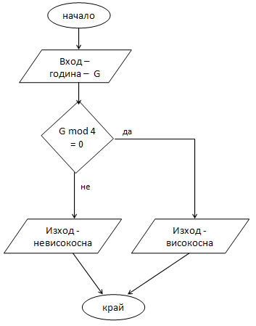
Oписание чрез език за програмиране - компютрите могат да изпълняват единствено разбираеми за тях команди. Описанието чрез езици представлява замяна на естествения език с изкуствен. В този изкуствен език са въведени строги правила за записване на изреченията и в него се използват фиксиран набор от стандартни думи. Езиците за програмиране описват алгоритмите във вид на компютърни програми, които могат да бъдат изпълнени от компютър.

Елементи на блок-схемите:
- Начало – записва се начало и се огражда, показва началото на алгоритъма.
- Вход – записват се входните данни, от които зависи резултатът и без които алгоритъмът е неосъществим.
- Оператори – определят се в зависимост от броя на извършваните операции, всяка една се записва в отделен правоъгълник, една след друга.
- Логическо условие – да или не и следствията.
- Изход – записват се действията, които трябва да бъдат извършени, за да се постигне резултата.
- Край – показва края на алгоритъма.

2. Видове алгоритми - линеен алгоритъм, разклонени алгоритми, циклични алгоритми. Видове циклични алгоритми.

Линеен алгоритъм – алгоритми в който изпълнението на стъпките е в реда на тяхното записване.
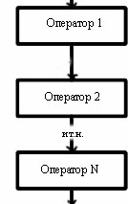

Разклонени алгоритми - броя на действията, които трябва да бъдат извършени, за да се изпълни даден алгоритъм, може да бъде по-малък от броя на указанията в алгоритъма, тъй като е възможно някои от тях да бъдат прескачани.
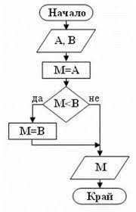

Циклични – ако броят на действията е поголям от броят на указанията. Възможно е да се организира многократно изпълнение на някои групи указания.
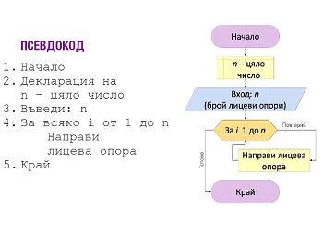

Видове циклични алгоритми:
- С предусловие – при тях първо се проверява условието и ако то е изпълнено се изпълнява операциите от тялото на цикъла. Ако не е изпълнено още в началото е възможно тялото на цикъла да не се изпълни нито веднъж.
- С постусловие – при тях първо се изпълняват операциите от тялото на цикъла и след това се проверява условието за продължаване на цикъла. Ако то е изпълнено се връща за повторно изпълнение на тялото, ако не е се излиза от цикъла.
- С параметър – това е цикъл със зададено количество на повторенията.
3. Променливи и константи. Правила за именуване на променливи и константи.
Променливи
- същност - използват се за именуване на величините от програмата; стойността им се изменя по време на изпълнение на програмата.
- именуване - последователност от латински букви и цифри и символа "_". Имената не трябва да са запазени думи на С++ и трябва да започват задължително с лат. буква. С++ прави разлика между главни и малки букви
- деклариране -
<тип> <име на променливата>, {<име на променливата>}
- примери:
int a,b,s;
double x,y,z;
Константи
- същност - именуване на числа в програмата; стойността им не се изменя по време на изпълнение на програмата.
- именуване - по същия начин като променливите
- деклариране -
const <тип> <име на константата> = <стойност>
- примери:
const double Pi = 3.1415;
const int Min=0;

4. Основни типове данни. Скаларни и съставни типове данни.

char - Използва се за символи или малки целочислени числа.
int - Използва се за целочислени числа.
short (int) - short int или само short – като int, но с по-малък обхват.
long (int) - Сходно на int, но с обхват поне колкото на int или повече (зависи от компилатора).
bool - Булева стойност – приема една от две стойности.
float - Числа с плаваща запетая.
double - Двойна прецизност за числа с плаваща запетая.

Типовете в езика С++ отразяват голямото разнообразие на данните, които се обработват в реалната действителност. Те могат да се разделят най-общо на скаларни и структурирани типове. Скаларните типове могат да се разделят на целочислени - bool, int, char , тип изброяване, тип указател и реални - double и float. Стойностите от целочислените типове се записват в паметта с цели числа във формат фиксирана запетайка, a стойностите от реалните типове - във формат плаваща запетайка. Структурираните типове се изграждат на базата на предварително дефинирани типове и освен това се характеризират с определена структура. Такива типове са масивите, структурите, обединенията и др.

5. Масиви. Едномерни и многомерни масиви.
- Масивът е крайна редица от фиксиран брой елементи от един и същи тип. Към всеки елемент от редицата е възможен пряк достъп, който се осъществява чрез индекс. Операциите включване и изключване на елемент в/от масива са недопустими, т.е. масивът е статична структура от данни.

Физическо описание – елементите на масива се записват последователно в паметта на компютъра, като за всеки елемент се отделя точно определено количество памет, зависещо от вида му. Тип масив. В С++ структурата от данни масив се реализира чрез типа от данни – масив. Този тип се дефинира от програмиста, на базата на определени правила. За да се дефинира тип масив, е задължително да се укажат два факта – вида на елементите на масива и техният брой. Вида на елементите означава един от типовете данни на С++ и се нарича базов тип. Броят на елементите е число, дефиниращо горната граница за типа – записва се в средни скоби

Деклариране на променлива от тип масив:
T name [size] [={row of values}];
int a[5]; bool b[3]; char s[6];

Двумерни масиви:
Тези масиви се описват като масив от масиви. Например, двумерен масив може да се представи като двумерна таблица.
Пример: int a[3] [3]; // масивът има 3*3=9 елемента максимално //
двумерен масив 3 реда на 3 колони от тип int. Ако искаме да се обърнем към числото намиращо се на 1-ви ред и 2-ра колона ще трябва да използваме следното обръщение:
a[1][2]
При работа с двумерни масиви се използват вложени цикли. Инициализация по редове:
int b[2][3]={5,3,8,4,7,2};
Използване на скоби за обособяване на редовете при изброяване:
int c[4][3]= { {1,2,3}, {4,5,6}, {7,8,9}, {10,11,12} };

